Данный материал будет интересен и полезен педагогам по изобразительной деятельности в общеобразовательных школах, педагогам дополнительного образования работающих с благодатным природным материалом - глина, родителям.  
Работа имеет художественно-эстетическую направленность.  
**Раздел:** «Работа с глиной».  
**Тема:«Курочка в гнезде»**

сюжетная лепка, сувенир.  
**Цель:** способствовать умению фантазировать и воплощать свои фантазии в работе, приобщая детей к народным традициям.  
**Задачи:**  
• Познакомить детей с понятием - сюжетная лепка.  
• Вспомнить и закрепить на практике способы лепки: примазывание, расплющивание, заглаживание, скручивание спиралей, нанесение рисунка по мокрому стекой или палочкой, оттягивание.  
• Обсудить свойства глины, её качество, что поможет при лепке.  
• Развивать фантазию и воображение детей.  
• Приобщать детей к народным традициям, развивать желание становится участником и творцом праздничных приготовлений.

**Оборудование и материалы**: несколько видов работ из глины – образцы; сюжетные картинки; аудио запись; глина, доски, стеки, вода, тряпочки, заточенные палочки с одного конца в виде закругленной лопатки, а с другого в виде острого карандаша.  
**Ход занятия:**  
***1. Организационный этап.***  
Добрый день ребята. Подготовьте свои рабочие места, для лепки. Что вы подготовили? (вода, стеки, тряпочки, подстилки). Скажите, а для чего нам нужны тряпочки, вода, стеки? (предполагаемые ответы детей: тряпочки для раскатывания, вода – это клей для глины и т.д.).  
***2.Проверочный этап.***  
Ребята, давайте по цепочке перечислим свойства глины: мягкая, пластичная, лопается, примазывается. Так же перечислим способы и приемы лепки, как их можно использовать во время работы (примазывание, оттягивание, скручивание, расплющивание). Молодцы!  
***3.Подготовительный этап.***  
Ребята вы знаете, что все времена и на каждом периоде развития общества, в народном творчестве искусство всегда было тесно связано с ремеслом. Чем лучше мастер овладевал своим ремеслом, тем большую художественную ценность представляло рукотворное изделие. Мне кажется, будет очень символично в преддверии праздника Пасхи слепить сувениры, а затем их расписать. Ведь подарок, выполненный своими руками источает тепло и добро. Сувениры предлагаю в дальнейшем подарить своим близким и любимым людям. В народе Пасху величают светлым праздником, сравнивают со светом души и сердечьной радости. Так и наши работы придут в дома с добром и радостью! Предлагаю выполнить сувениры в виде сюжетной композиции.  
Кто из вас может пояснить, что значит сюжет (ответы детей). Затем выводим общее определение.  
Сюжетная лепка – это лепка, несколько предметов, которые объединены одним сюжетом, событием, явлением. В нашем случае наш сюжет будет носить тему Пасхи, на которой главным атрибутом являются украшенные яйца. Яйцо – символ начала жизни, и можно наверное, изобразить в своей работе вылупившихся цыплят, заботливую маму – курицу и все они могут располагаться в теплом, уютном гнездышке. Лучше вылепить каждый предмет или героя в отдельности, а после высыхания собрать в общую композицию. Если в семьях есть маленькие дети, то они в дальнейшем смогут не только любоваться сувениром, но и аккуратно играть, проговаривая и сочиняя свой собственный сюжет, используя героев и их атрибутику. Вы готовы приступить к работе? Что мы должны сделать перед началом (пальчиковую гимнастику), ребята выполняют ее.  
Пауки ползут, ползут Паутину плетут, плетут.  
Жук упал и встать не может Ждет, ну кто ему поможет!  
Прилетела стрекоза Словно пуговицы глаза Ну, а крылья вертолет В лево, право и вперед!  
Теперь настроим наше внимание и глаза. Проводятся упражнения для глаз (используется бабочка на палочке, за движением которой дети следят глазами не двигая головой). Ребята какие советы вы можете дать друг другу с целью безопасности и гигиены? Предполагаемые ответы детей: не размахивать стеком, не брать глину в рот и т. д.. Предлагаю начать работу.  
***4. Основной этап.***  
Ребята, посмотрите, вы возьмете куски глины, и разделить их на части.( Дети скатывают большую толстую колбаску «лам-лам делим глину пополам», так же делится еще раз вторая часть глиняной колбаски). Из большого куска глины скатывается шар и расплющивается между мокрой тряпочкой приемом «карате», получилась основа для гнезда (лепешка толщиной 1 см).

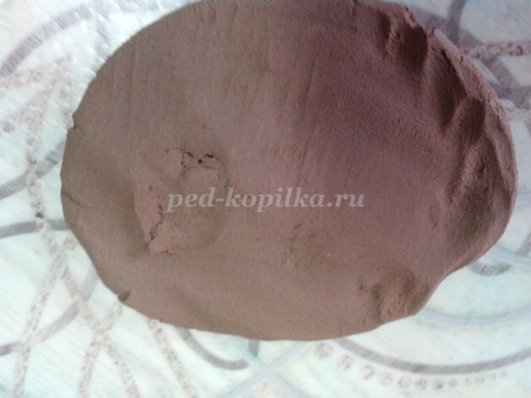

Затем скатываем две тонкие колбаски и скручиваем между собой в виде спирали -это бортики гнезда.

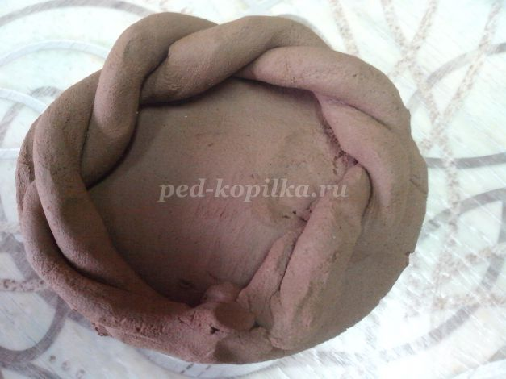

Из маленьких расплющенных морковок лепим лепестки для украшения краев гнезда, примазываем их поочередно вокруг.

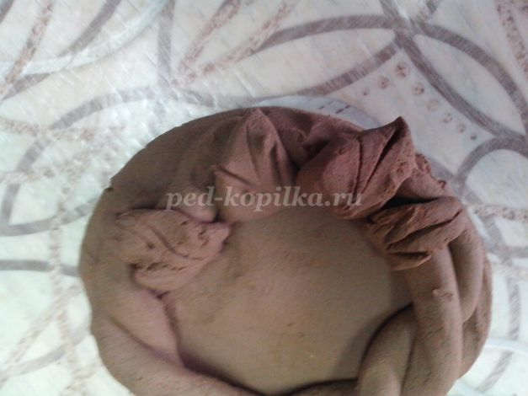

Наносим рисунок стеком по мокрому в виде прожилок и сухой травы в гнезде.

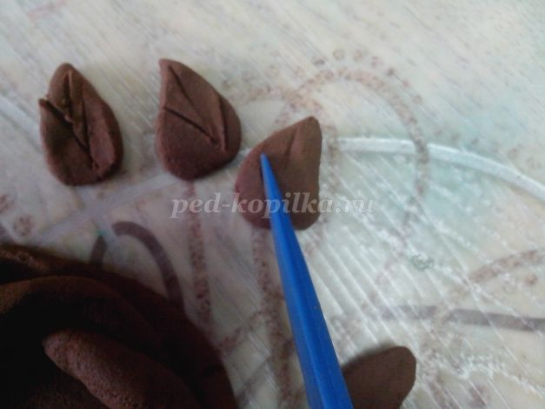

Теперь круговыми движениями скатываем яйца, формируем их одинаковые по величине. В одном из яиц усаживаем цыпленка слепленного из шариков с оттянутым клювом, сверху на головку примазывается скорлупка, выполненная из кусочка глины. Лепим курицу из морковок. Одна большая морковка, формируем из нее туловище, голову прищипнув гребешок, оттянув клюв, путем сгибания и расплющивания хвоста. Из шарика сплющиванием выполняем подставку, примазываем ее. Перья изображаем при помощи заточенной палочки, нанося ритмичные вдавливания по крыльям и хвосту.

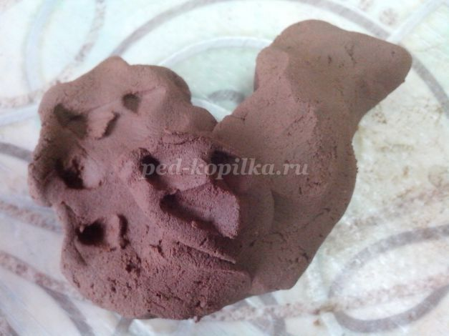

На грудке и спинке наносятся ритмичные точки заостренным концом палочки. Если у вас останется время и появится желание, свой сюжет вы можете дополнить другими предметами или героями, которые будут логически связаны между собой.  
Самостоятельная работа детей. Если дети затрудняются, предлагаю обращаться за советом к своим товарищам, при необходимости осуществляю показ на своем куске глины. Обращаю внимание, что изображаемые предметы группируются по содержанию сюжета, величине, компактно, связываю такую закономерность с тем, что при сушке каждый налепленный предмет или украшение тянет основу на себя и поэтому она может разорваться.  
***5. Итоговый этап.***  
Ребята, у вас получились прекрасные сувениры. А возникали ли трудности во время работы? Как вы их решали? Вы как настоящие мастера выполняли свой замысел, советовались друг с другом, именно так происходит в мастерских у ремесленников. Теперь нам нужно правильно высушить, обжечь наши работы. На следующем занятии приступим к не менее интересному – росписи. И как раз к светлому празднику Пасхи сувениры будут полностью готовы, и мы их сможем подарить нашим родным близким. 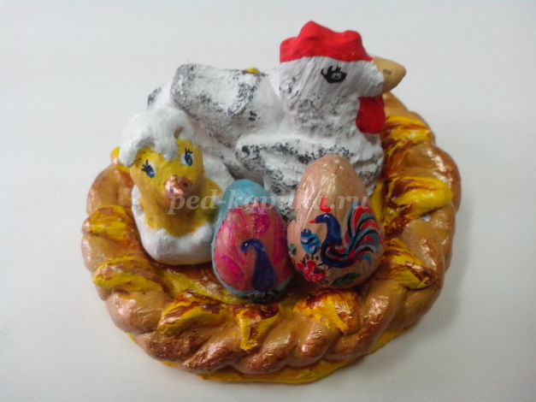

Жду вас всех на следующем занятии. До свидания.

**Литература:**  
1. Послушная глина, Г.Федотов, Москва, 1998г.  
2. Научитесь лепить животных, К. Дью, Москва 2002г.  
3. Учимся лепить, Н Бельтюкова, С. Петров, Москва 2001г.